ПОЖАР -
неконтролируемое горение, причиняющее материальный ущерб, вред жизни и здоровью граждан, интересам общества и государства.

ЧТО ДЕЛАТЬ:

ПРИ ПОЖАРЕ В ЗДАНИИ
Входя в любое незнакомое здание, обращайте внимание на расположение основных и запасных выходов.
А) При возникновении пожара:

- Сообщите в пожарную охрану.

- Оцените обстановку, убедитесь в наличии опасности и определите, откуда она исходит.

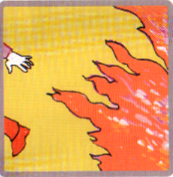
- Идите в сторону, противоположную пожару.

- Двигайтесь в сторону не задымленной лестничной клетки или к выходу.

Б) Решив спасаться через задымленный коридор:

- Дышите через носовой платок, одежду.

- 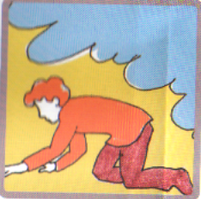Двигайтесь к выходу, пригнувшись или ползком (у пола, почти всегда, есть прослойка чистого воздуха).
- При движении вблизи открытого огня, необходимо накрыться мокрой плотной тканью.

В) На Вас надвигается огненный вал:

- Не мешкая, падайте.

- Закройте голову тканью, одеждой.

- Задержите дыхание.

ПРИ ОПАСНОЙ КОНЦЕНТРАЦИИ ДЫМА И ПОВЫШЕНИИ ТЕМПЕРАТУРЫ
Не входите туда, где большая концентрация дыма и видимость менее 10 м: достаточно сделать несколько вдохов, и Вы можете погибнуть.

Если не можете выйти к лестничной клетке (выходу):
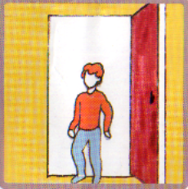

- Вернитесь в помещение.

- Плотно закройте дверь.

- Дверные щели и вентиляционные отверстия закройте мокрыми тряпками, а дверь полейте водой.

- Ждите пожарных (спасателей).

Если есть балкон (лоджия):
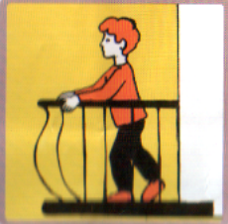
- Выйдите на балкон или лоджию.

- Закройте плотно дверь.

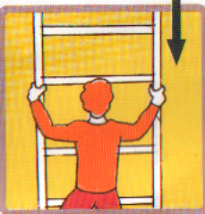
- Эвакуируйтесь по пожарной стационарной лестнице или через другую квартиру, воспользовавшись пожарной лестницей.

Основные правила
поведения при пожаре

Обнаружив пожар, постарайтесь трезво оценить ситуацию, свои силы и найти себе помощников.
Прежде всего вызывайте пожарную охрану. В рискованных ситуациях не теряйте время и силы на спасение имущества.
Главное – любым способом спасайте себя и других, попавших в беду.
Позаботьтесь о спасении детей и престарелых. Уведите их подальше от места пожара, так как возможны взрывы газовых баллонов, бензобаков и быстрое распространение огня.
Надо обязательно послать кого-нибудь навстречу пожарным подразделениям, чтобы дать им необходимую информацию (точный адрес, кратчайшие подъездные пути, что горит, есть ли там люди).

При пожаре
не следует
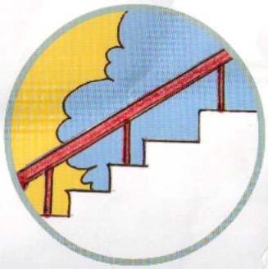
Пытаться выйти через задымленную лестничную клетку.

Пользоваться лифтом.

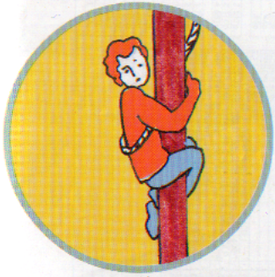

Спускаться по водосточным трубам, простыням и веревкам.
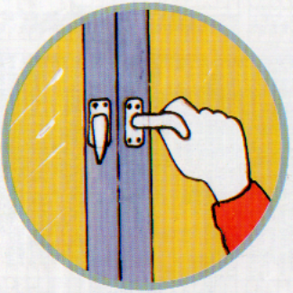

Открывать окна и двери (это увеличит приток кислорода).

Выпрыгивать из окон верхних этажей.

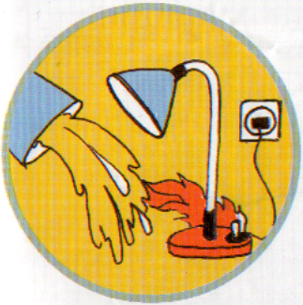
Тушить водой включен-ные электроприборы.

Единая служба спасения

01
ЗАЩИТА НАСЕЛЕНИЯ
В ЧРЕЗВЫЧАЙНЫХ СИТУАЦИЯХ

о правилах поведения при возникновении пожара в помещении

памятка
НАСЕЛЕНИЮ

г. Тула

